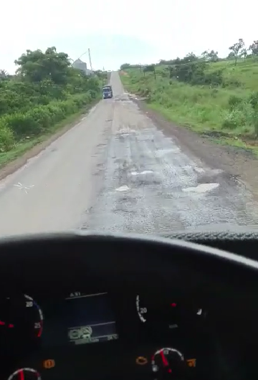
Rodovia MT -320 – Trecho entre Santa Helena e Alta Floresta.

